Ecole des Loisirs, une journée avec un auteur suite 4 :
Solotareff, Michel Gay, Clothilde Delacroix « Lolotte », Soledad Bravi
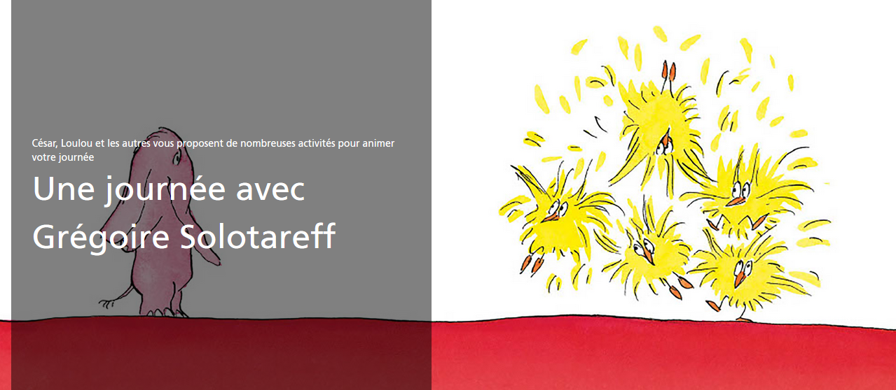
https://www.ecoledesloisirs.fr/jour/journee-gregoire-solotareff

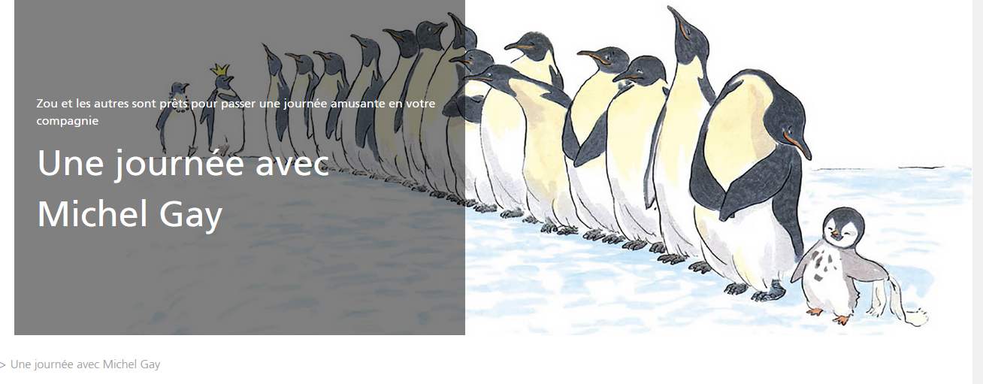
https://www.ecoledesloisirs.fr/jour/journee-michel-gay-0

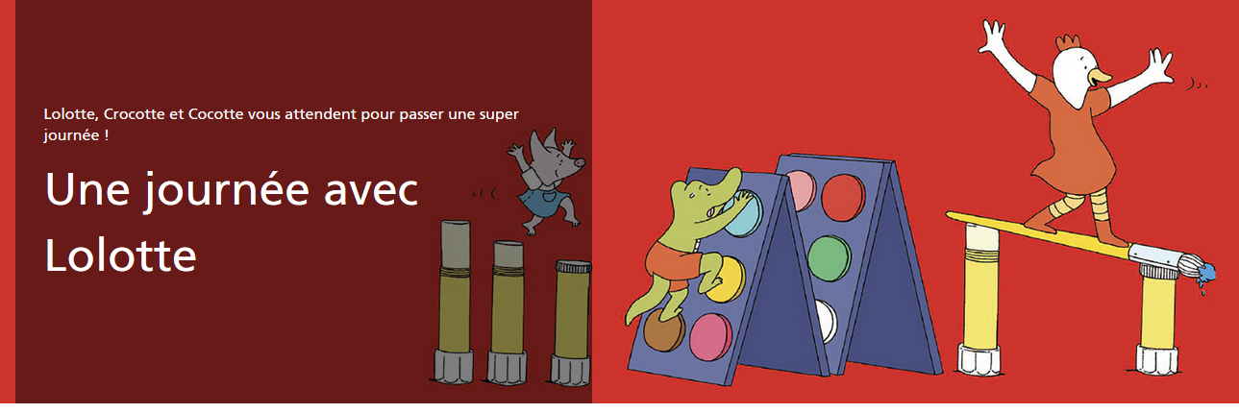

https://www.ecoledesloisirs.fr/jour/journee-lolotte

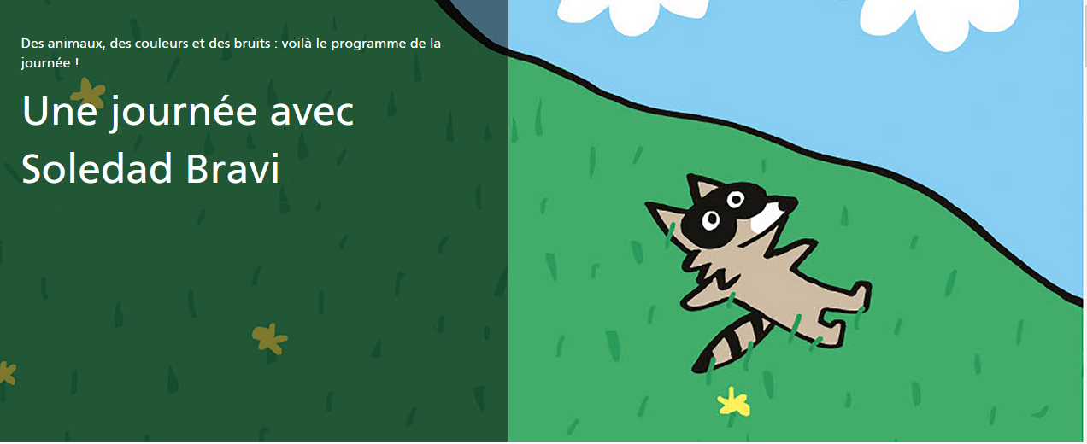

https://www.ecoledesloisirs.fr/jour/journee-soledad-bravi

Mis en forme par F. Breuneval, CPC Gennevilliers

